# 五大压轴题

## 三垂直+将军饮马

### 难度：2颗星（2024年8月师大附中开学考）



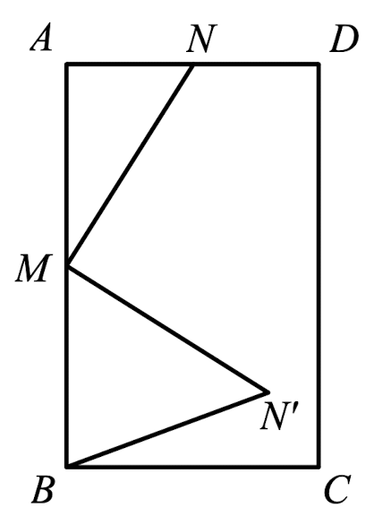

## ①翻折对称（边相等、垂直平分、角相等）+角分线遇平行得等腰；②中位线+三线合一；③平行线造A字相似

### 难度：3颗星（2024年8月师大附中开学考）

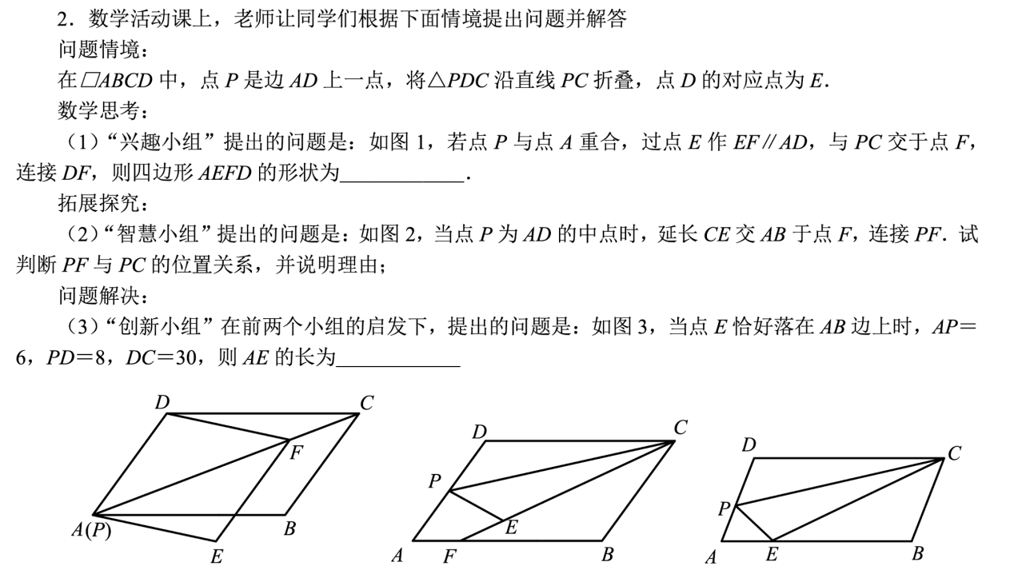

## Rt△斜中+两边之和大于第三边

### 难度：2颗星（2024年8月工大附中开学考）



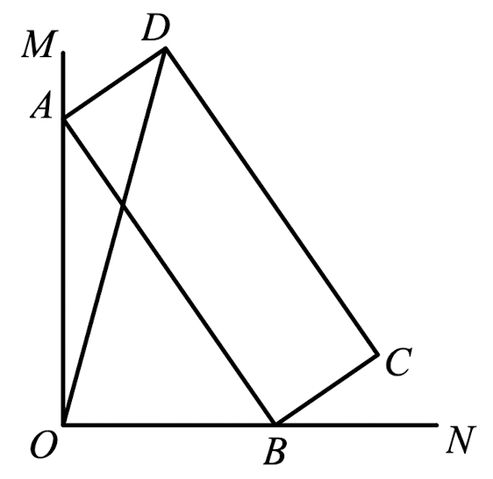

## ①一线三等角+全等；②标设放列+二次函数求面积最值

### 难度：3颗星（2024年8月工大附中开学考）

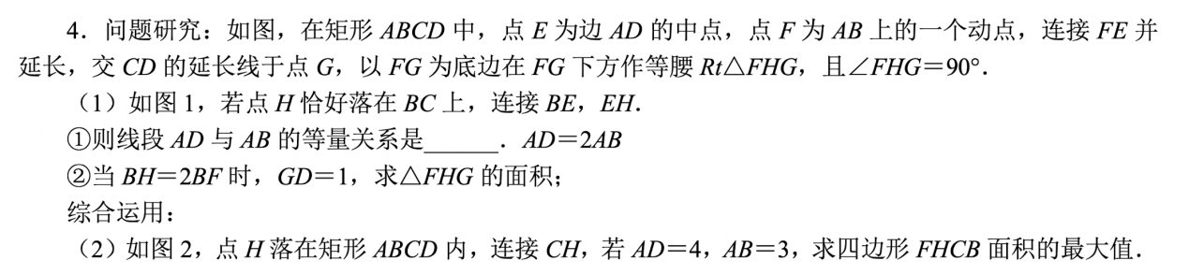

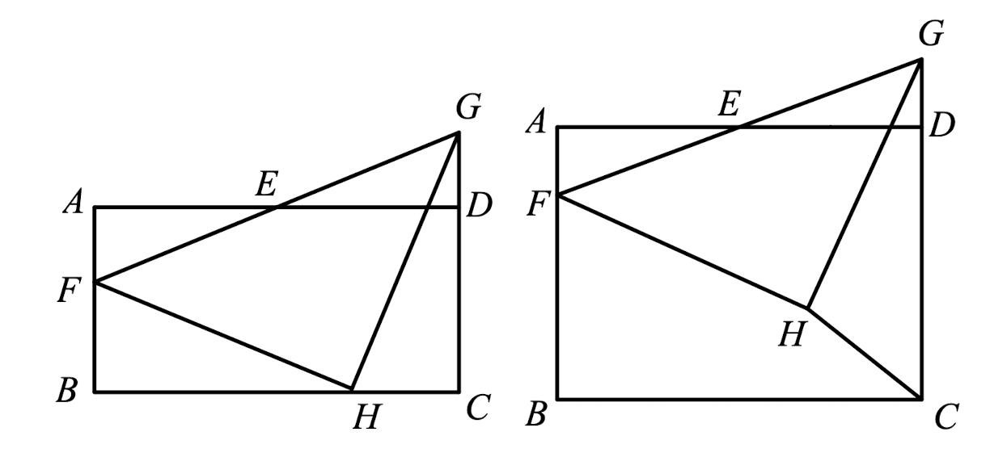

## 分类讨论思想+折叠同步信息+Rt△中线+导角+等腰△三线合一+特殊角做垂线

### 难度：3颗星（2024年8月高新一中开学考）



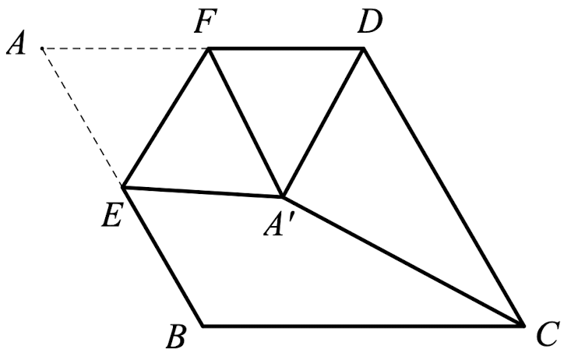

## ①共点等线造旋转；②共点等线造旋转+将军饮马+勾股定理

### 难度：3颗星（2024年8月高新一中开学考）

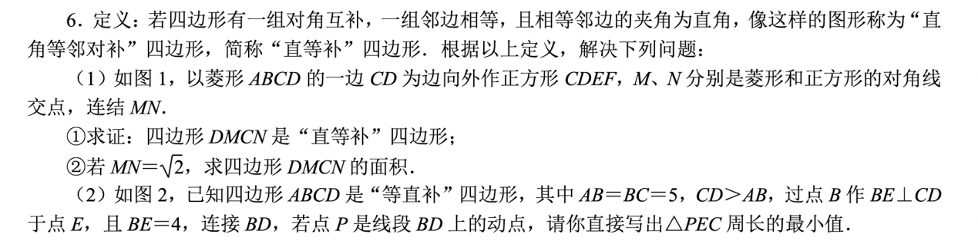

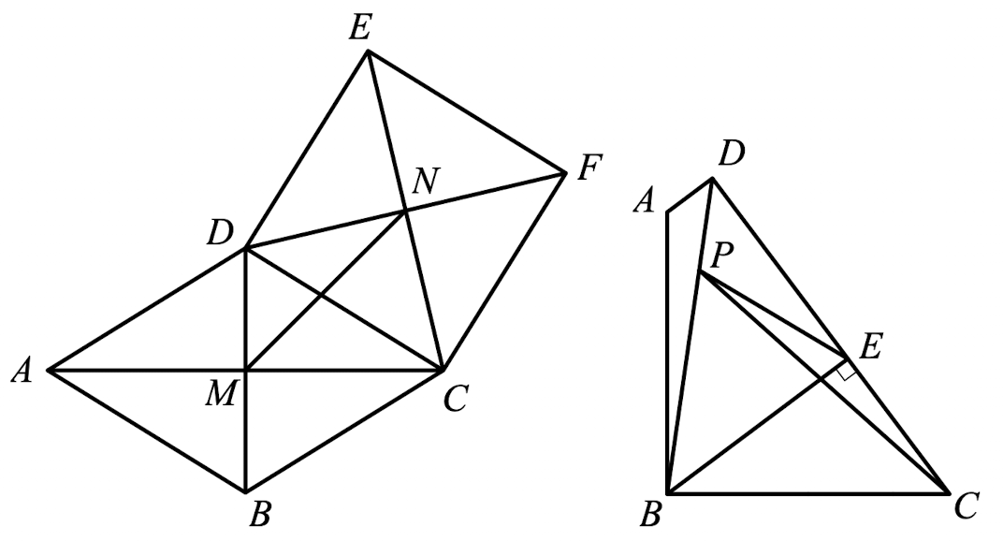

## 手拉手得全等+定线定夹角确定轨迹+垂线段最短

### 难度：2颗星（2024年8月交大附中九年级开学考）



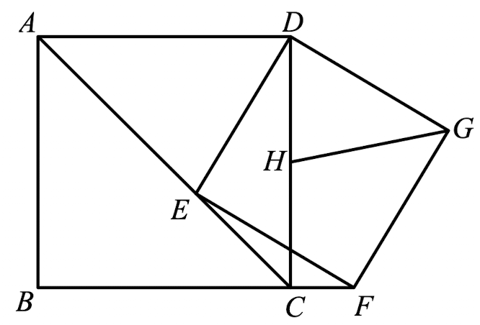

## ①反A相似；②半角(45°)旋转得全等 + 底边线段a²+b²=c² + 等腰Rt△的面积公式；③构造等腰直半角模型得底边线段长度关系

### 难度：3颗星（2024年8月交大附中九年级开学考）

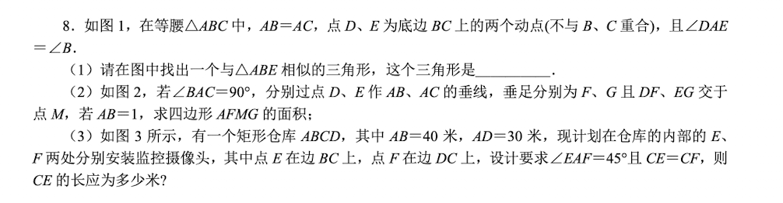

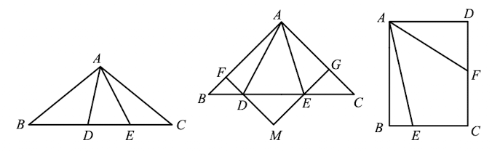

## 中位线+定点定长确定轨迹+阿氏圆+造反A相似

### 难度：3颗星（2024年10月交大附中九年级月考）



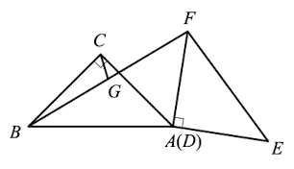

## ①一线三垂直；②一线等角+导角证相似；③轴对称（角相等、垂直平分、边相等）+平四对角线中点+中位线+平行线造8字相似

### 难度：3颗星（2024年10月交大附中九年级月考）

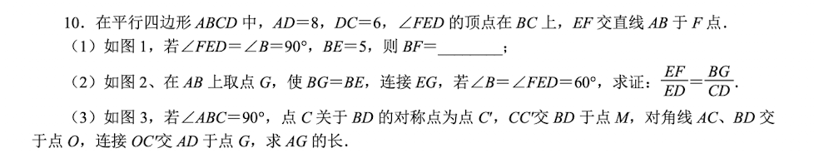

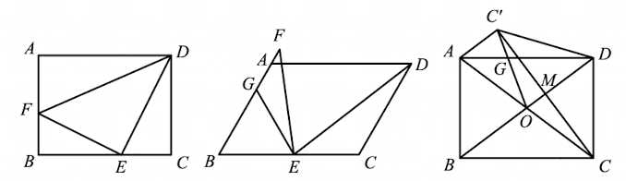

## 勾股定理（射影定理）+标设放列+特殊角做垂线+反A相似

### 难度：4颗星（2024年10月铁一中九年级月考）



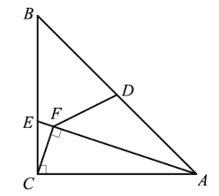

## ①标设放列+一线等角+全等；②标设放列；③120°等腰△边关系+特殊角做垂线+8字相似

### 难度：4颗星（2024年10月铁一中九年级月考）

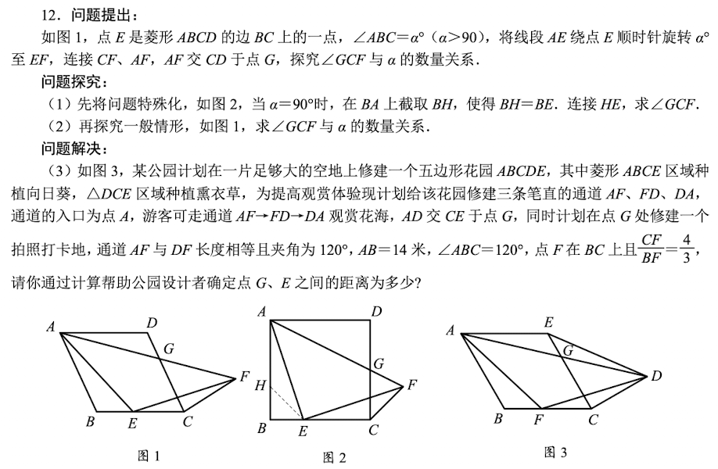

## 造已知三角形的相似三角形+相似（两边成比例夹角相等的相似）+三边之和大于第三边求最值+勾股定理

### 难度：4颗星（2024年10月工大附中九年级月考）

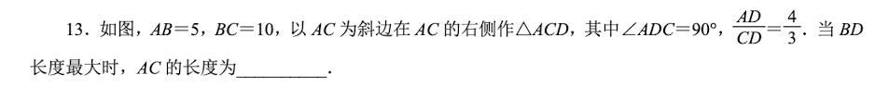

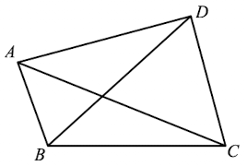

## ①十字模型；②反A相似；③补全平四+一线两等角相似+标设放列

### 难度：4颗星（2024年10月工大附中九年级月考）

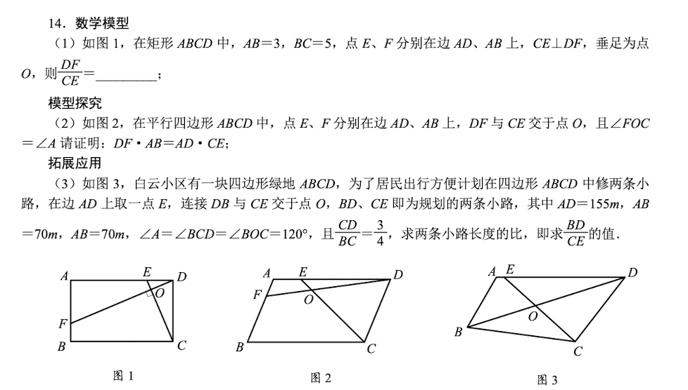

## 阿氏圆+反A相似+勾股定理

### 难度：3颗星（2024年10月师大附中九年级月考）



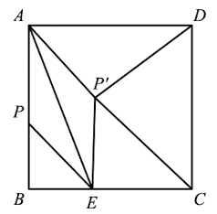

## ①标设放列；②相似（两边成比例且夹角相等）；③标设放列+特殊角做垂线+反A相似

### 难度：3颗星（2024年10月师大附中九年级月考）

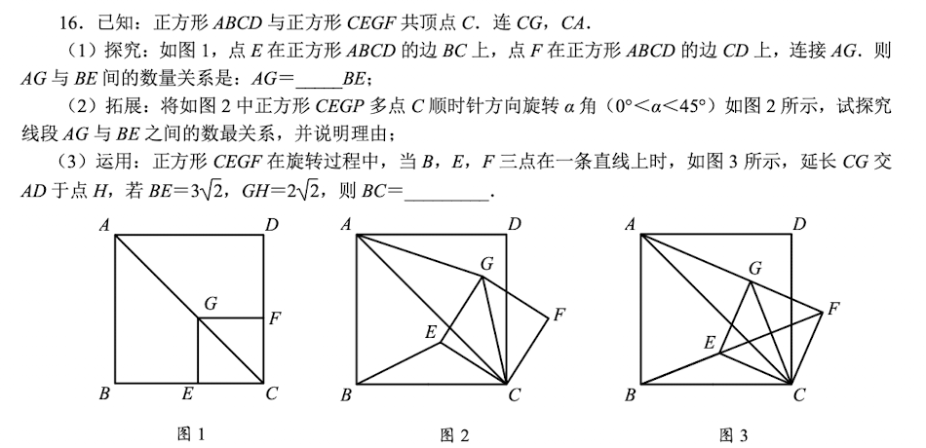

## 相似（两边成比例且夹角相等）+将军饮马

### 难度：2颗星（2024年10月高新一中附中九年级月考）



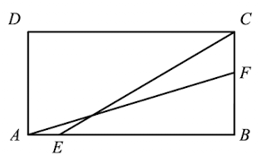

## ①角平分线的底边比等于两腰比；②角平分线的底边比等于两腰比+勾股定理+反A相似

### 难度：3颗星（2024年10月高新一中附中九年级月考）

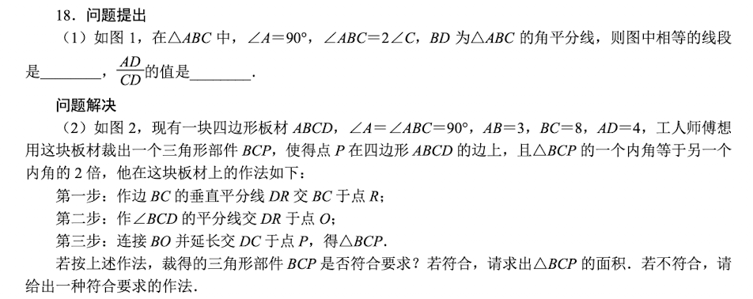

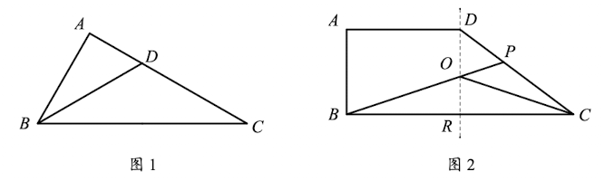

## 反A相似+猜想验证+相似（两边成比例且夹角相等）+定边定角确定动点轨迹

### 难度：4颗星（2024年11月工大附中九年级期中考试）

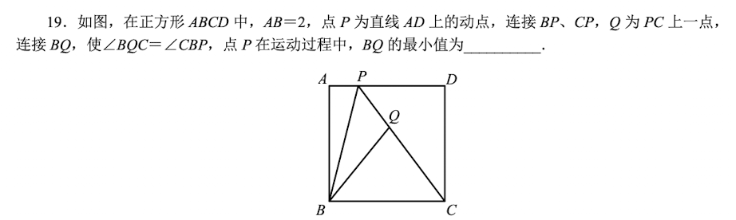

## ①特殊角做垂线；②相似（两边成比例且夹角相等）；③特殊角做垂线+直角三角形等面积+勾股定理

### 难度：4颗星（2024年11月工大附中九年级期中考试）

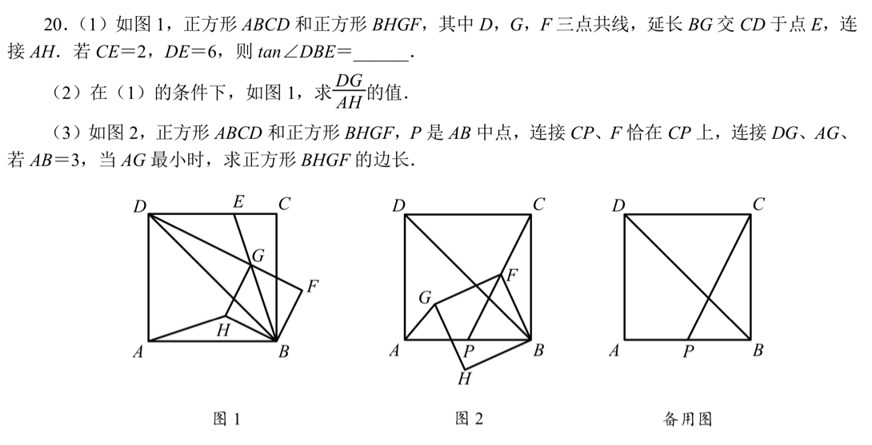

## 等边三角形构造手拉手+手拉手全等+垂线段最短+等面积求高

### 难度：3颗星（2024年11月师大附中九年级期中考试）

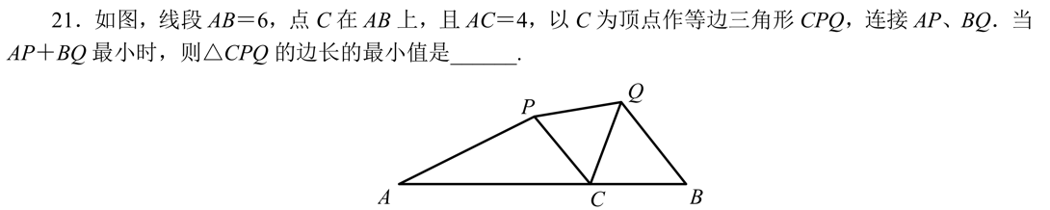

## ①角分线做垂直得全等；②反8相似（等面积）；③有平行造平四+8字相似+两角相等相似+勾股定理+同角不同Rt△的三角函数求线段长

### 难度：3颗星（2024年11月师大附中九年级期中考试）

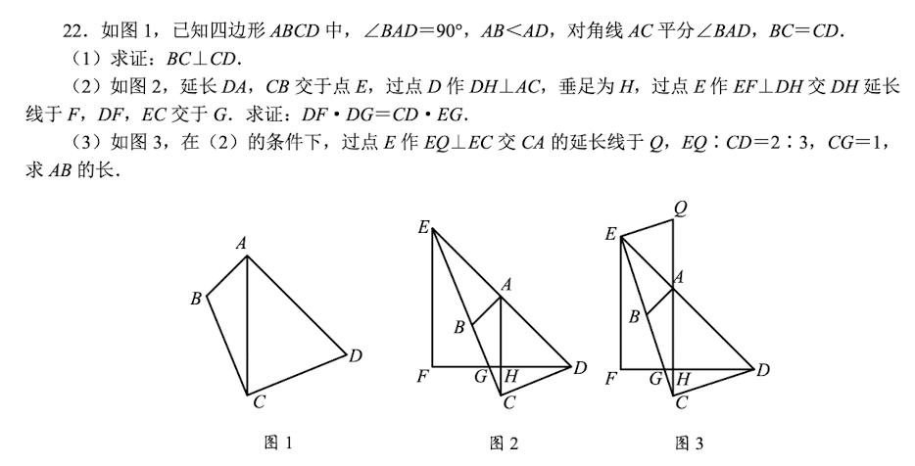

## 相似（两边成比例且夹角相等）+定线定夹角 + 垂线段最短

### 难度：3颗星（2024年11月高新一中九年级期中考试）



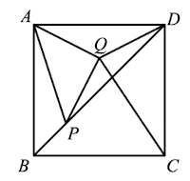

## ①一线三垂直；②一线三垂直+特殊角三角函数值；③补全等腰梯形+一线三等角造相似

### 难度：3颗星（2024年11月高新一中九年级期中考试）

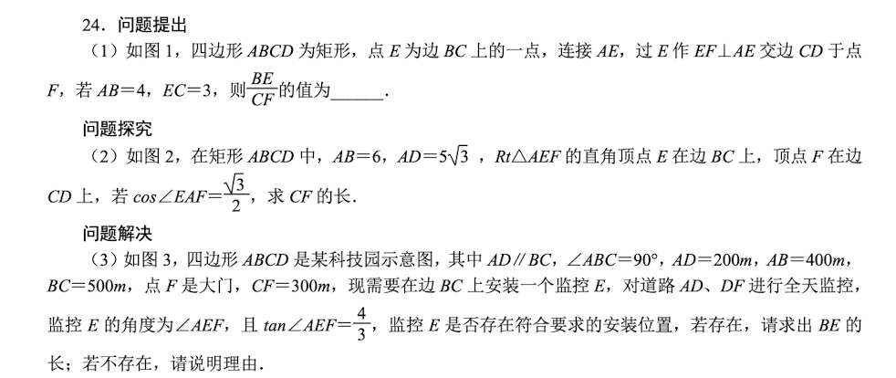

## 矩形性质+中垂线判定+垂线段最短+特殊角求线段长

### 难度：2颗星（2024年11月铁一中九年级期中考试）

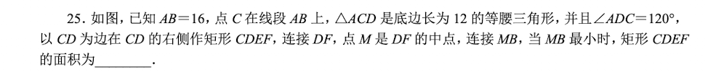

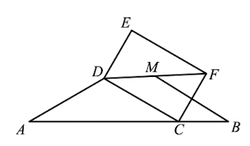

## ①过平四中点平分平四；②过平四中点平分平四+梯形做高；③底边比=面积比+面积最值+过平四中点平分平四

### 难度：3颗星（2024年11月铁一中九年级期中考试）

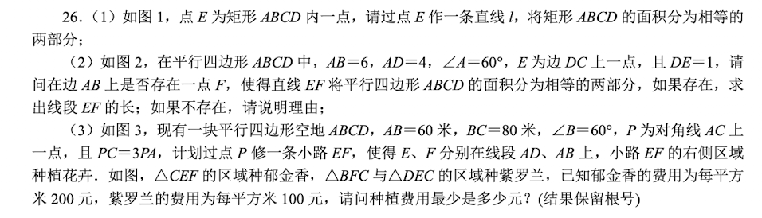

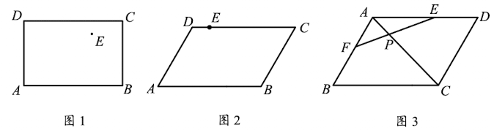

## 8字相似+过平四中心平分平四

### 难度：2颗星（2024年11月交大附中九年级期中考试）



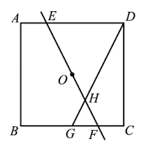

## ①三垂直；②翻折对称+导角+相似（两角相等）；③反A相似+梯形面积最值+垂线段最短

### 难度：3颗星（2024年11月交大附中九年级期中考试）

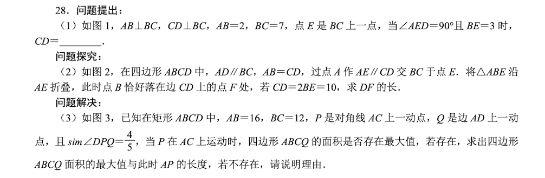

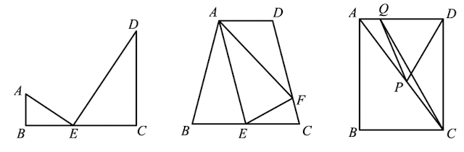

## 特殊角做垂下（已知和所求放进Rt△）+标设放列+勾股定理

### 难度：3颗星（2024年12月高新一中九年级月考）



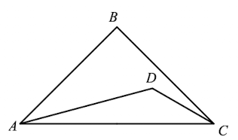

## ①正弦求面积；②正弦求面积+二次函数求面积最值

### 难度：2颗星（2024年12月高新一中九年级月考）

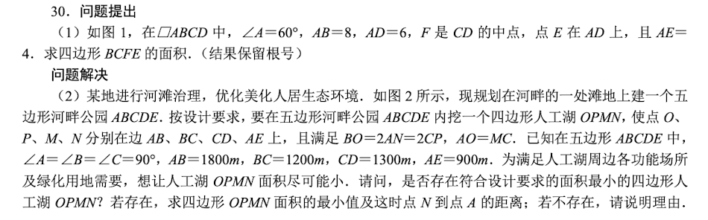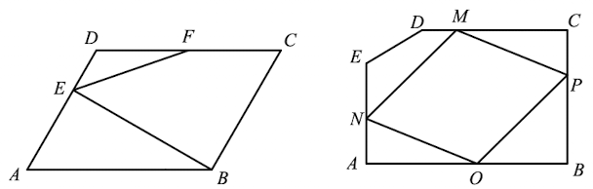

## 孤单直角做平行+做等边构造全等三角形+化折为直

### 难度：3颗星（2024年12月高新一中九年级月考）

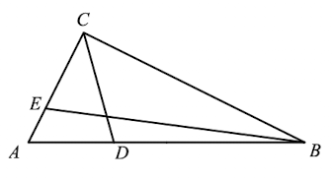

## ①标设放列；②标设放列+设关系最多的边；二次函数求面积最值+设关系最多的边

### 难度：3颗星（2024年12月高新一中九年级月考）

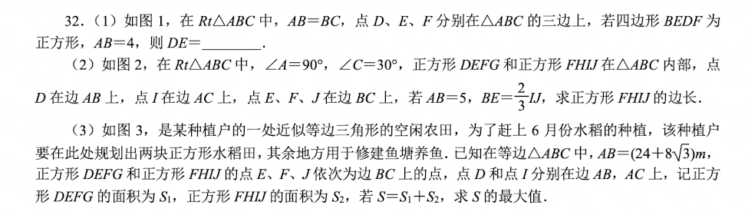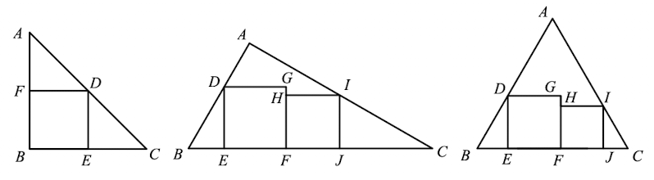

## 标设放列+A字相似+翻折对称+构造全等+割补法计算面积

### 难度：4颗星（2024年12月铁一中九年级月考）

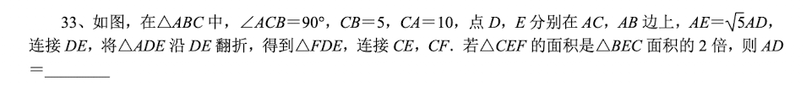

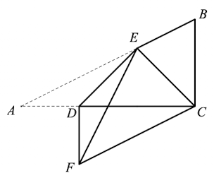

## ①标设放列+Rt△斜中+四点共圆；②相似（两角相等）+勾股定理；③过分点造8字相似+A字相似

### 难度：4颗星（2024年12月铁一中九年级月考）

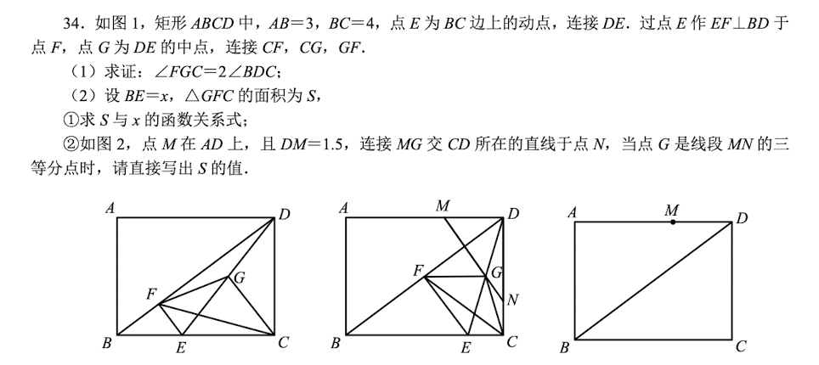

## 共点等线做旋转+梯形做高+勾股定理

### 难度：2颗星（2024年12月工大附中九年级月考）

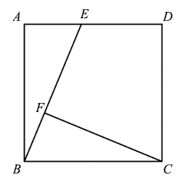

## ①8字相似；②相似（两边成比例夹角相等的相似）；③标设放列+端点做平行造8字相似+中位线+基本不等式求最值

### 难度：3颗星（2024年12月工大附中九年级月考）

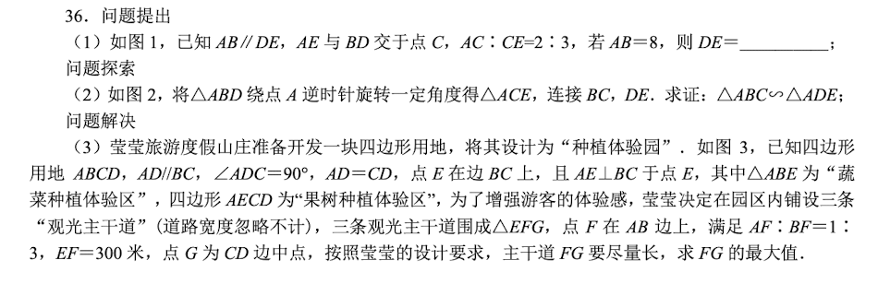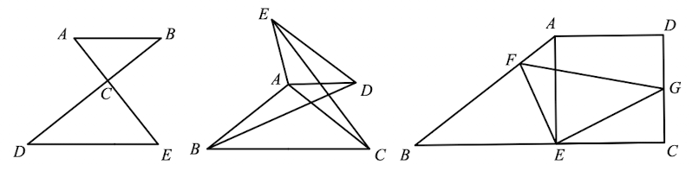

## 补图+Rt△斜中+定点定长+将军饮马

### 难度：2颗星（2024年12月交大附中九年级月考）

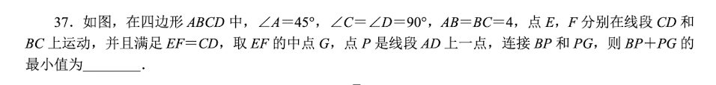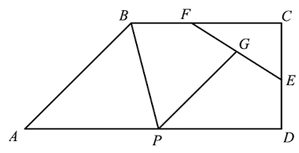

## ①圆内线段最值；②共点等线做旋转；③共点等线做旋转+定边定角+圆内线段最值

### 难度：3颗星（2024年12月交大附中九年级月考）

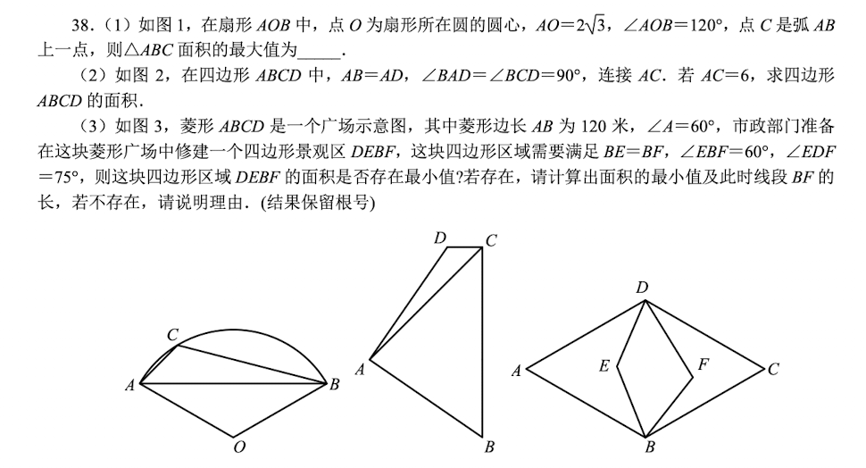

## 十字模型+反A相似+四点共圆+垂径定理+勾股定理

### 难度：3颗星（2025年1月工大附中九年级期末）

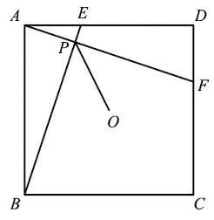

## ①垂线段最短；②定点定长+垂线段最短；③补图+A字模型+Rt△中点+定点定长+垂线段最短

### 难度：3颗星（2025年1月工大附中九年级期末）

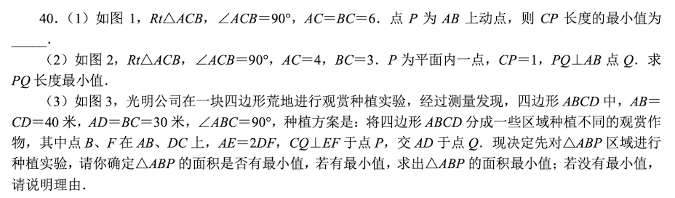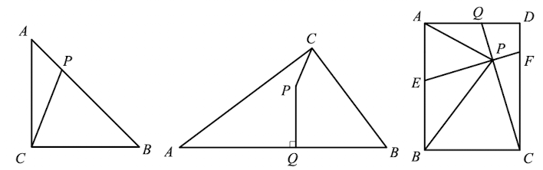

## 切线性质+勾股定理+垂线段最短

### 难度：2颗星（2025年1月高新一中九年级期末）

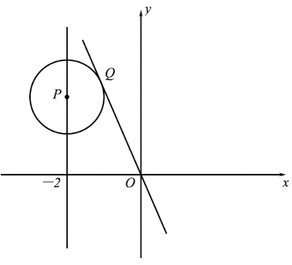

## ①Rt△斜中+相似（两边成比例且夹角相等）；②孤单直角做垂线+三垂直；③定点定长共圆+轴对称+特殊角的三角函数

### 难度：4颗星（2025年1月高新一中九年级期末）

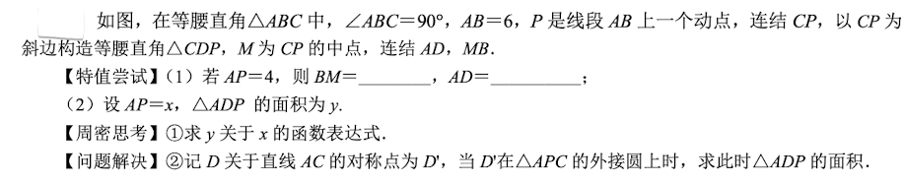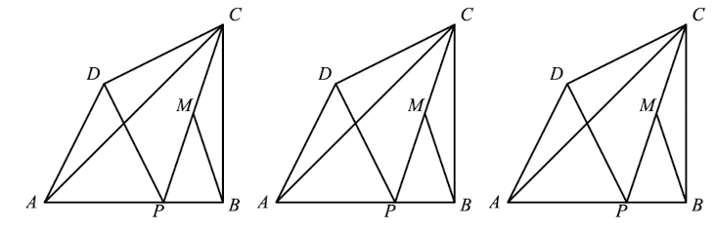

## 三动点+转化线段+三角函数

### 难度：4颗星（2025年1月铁一中九年级期末）

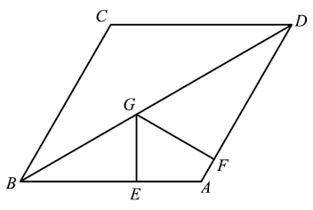

## ①三角形内切圆+切线长定理+三角函数；②三角形内切圆+切线长定理+三角函数+燕尾模型+三角形外接隐圆+圆外点到圆心的距离+垂径定理+三角函数

### 难度：4颗星（2025年1月铁一中九年级期末）

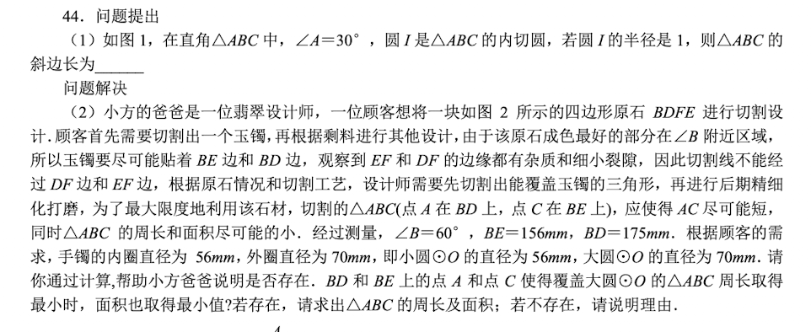

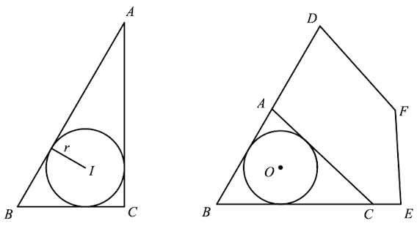

## 分情况讨论+中点做平行得中位线+勾股定理

### 难度：3颗星（2025年1月交大附中九年级期末）

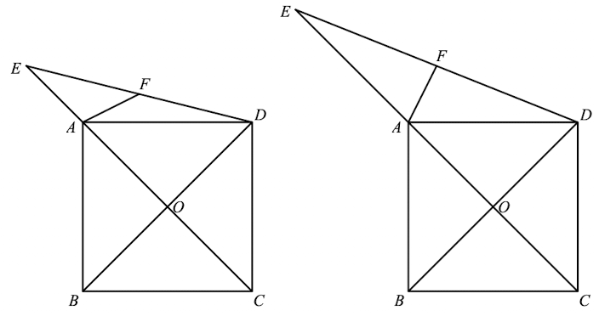

## ①将军饮马+中位线+勾股定理；②定边定角隐圆+将军饮马+勾股定理+A字相似（同角三角函数）

### 难度：4颗星（2025年1月交大附中九年级期末）

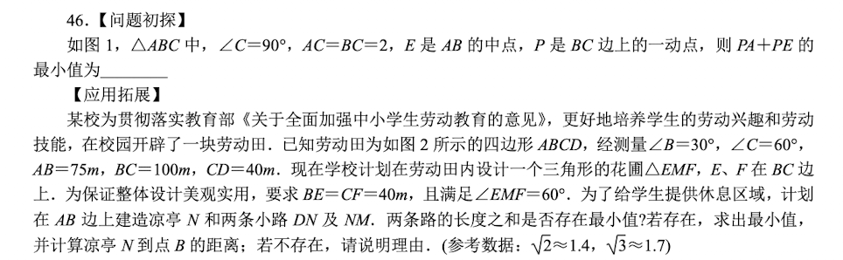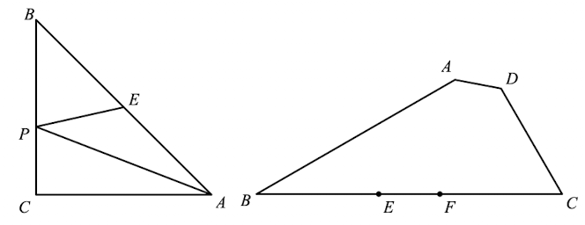

## 等线段造全等+同步信息+二次全等（角分线性质）+等面积求线段长度

### 难度：4颗星（2025年1月师大附中九年级一模）

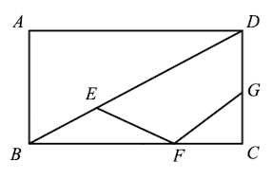

## ①过对称中心直线平分图形面积；②标设放列+等边对等角+等面积计算+过对称中心直线平分图形面积+定边定角隐圆+两边之和大于第三边（圆外一点到圆心距离）+勾股定理

### 难度：5颗星（2025年2月师大附中九年级一模）

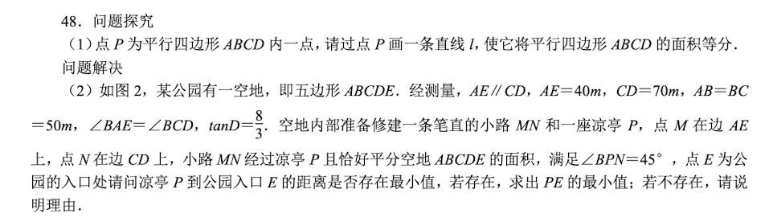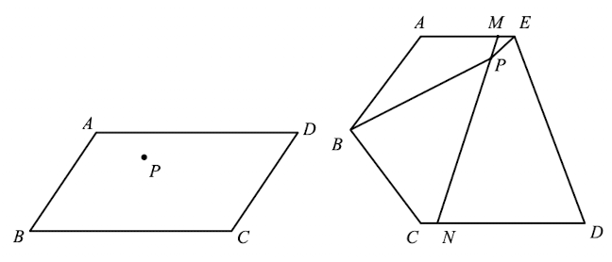

## 定角定边隐圆+将军饮马+垂径定理+矩形+勾股定理

### 难度：3颗星（2025年2月工大附中九年级一模）

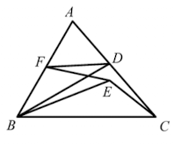

## ①反A相似；②遇直径得直角+等弧对等角+反A相似+垂径定理+特殊四边形（正方形）+标设放列+勾股定理+同角三角函数+二次函数求面积最值

### 难度：4颗星（2025年2月工大附中九年级一模）

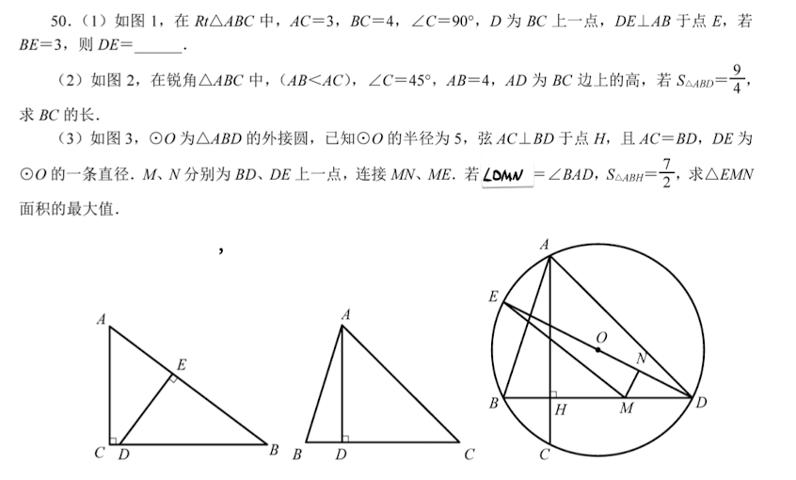

## 旋转+两边之和大于第三边+勾股定理+三角函数

### 难度：2颗星（2025年2月高新一中九年级一模）

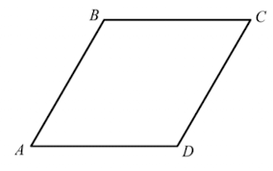

## ①十字模型；②补图+梯形做高+勾股定理+十字模型

### 难度：2颗星（2025年2月高新一中九年级一模）

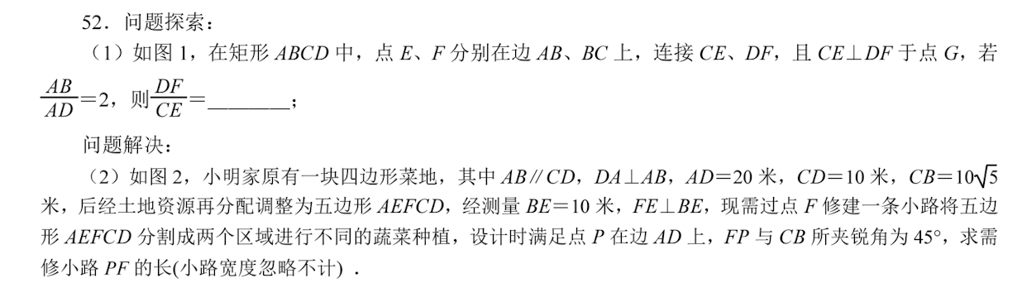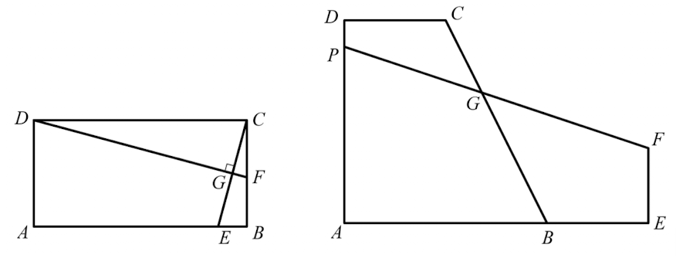

## 等腰三角形三线合一+四点共圆+同弧对等角+三角函数+勾股定理+等面积求线段

## 难度：3颗星（2025年2月交大附中九年级一模）

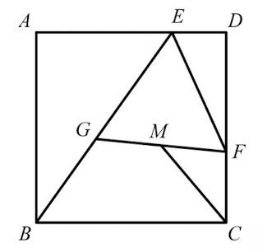

## ①过对称中心平分图形面积；②最大张角+切线性质+两次反A相似+圆内导角；③对称圆+等弧对等角+圆外点到圆的最大距离+相似（两角相等）+割补法求面积

### 难度：5颗星（2025年2月交大附中九年级一模）

